Niveaubestimmende Aufgabe zum Fachlehrplan Angewandte Digitaltechnik
Fachgymnasium

„Transportband“
Schuljahrgang 12

Arbeitsstand: 28.04.2017

Niveaubestimmende Aufgaben sind Bestandteil des Lehrplankonzeptes für das Gymnasium und das Fachgymnasium. Die nachfolgende Aufgabe soll Grundlage unterrichtlicher Erprobung sein. Rückmeldungen, Hinweise, Anregungen und Vorschläge zur Weiterentwicklung der Aufgabe senden Sie bitte über die Eingabemaske (Bildungsserver) oder direkt an andrea.neubauer@lisa.mb.sachsen-anhalt.de

An der Erarbeitung der niveaubestimmenden Aufgabe haben mitgewirkt:
Buhlert, Henri Magdeburg
Karpe, Stefan Magdeburg
Schulze, Holger Halle (Leitung der Fachgruppe)
Vogel, Kirsten Halle

Herausgeber im Auftrag des Ministeriums für Bildung des Landes Sachsen-Anhalt:
Landesinstitut für Schulqualität und Lehrerbildung Sachsen-Anhalt
Riebeckplatz 09
06110 Halle

Die vorliegende Publikation, mit Ausnahme der Quellen Dritter, ist unter der „Creative Commons“-Lizenz veröffentlicht.

CC BY-SA 3.0 DE http://creativecommons.org/licenses/by-sa/3.0/de/

Sie dürfen das Material weiterverbreiten, bearbeiten, verändern und erweitern. Wenn Sie das Material oder Teile davon veröffentlichen, müssen Sie den Urheber nennen und kennzeichnen, welche Veränderungen Sie vorgenommen haben. Sie müssen das Material und Veränderungen unter den gleichen Lizenzbedingungen weitergeben.
Die Rechte für Fotos, Abbildungen und Zitate für Quellen Dritter bleiben bei den jeweiligen Rechteinhabern, diese Angaben können Sie den Quellen entnehmen. Der Herausgeber hat sich intensiv bemüht, alle Inhaber von Rechten zu benennen. Falls Sie uns weitere Urheber und Rechteinhaber benennen können, würden wir uns über Ihren Hinweis freuen.

Transportband

Qualifikationsphase
Eine Großstadt erhält in naher Zukunft einen Citytunnel. Während des Tunnelbaus wird zur Arbeitserleichterung eine mobile Fördereinrichtung verwendet.
Auf einem Transportband soll von zehn Werkzeugcontainern ein Container herausgegriffen und überprüft werden.
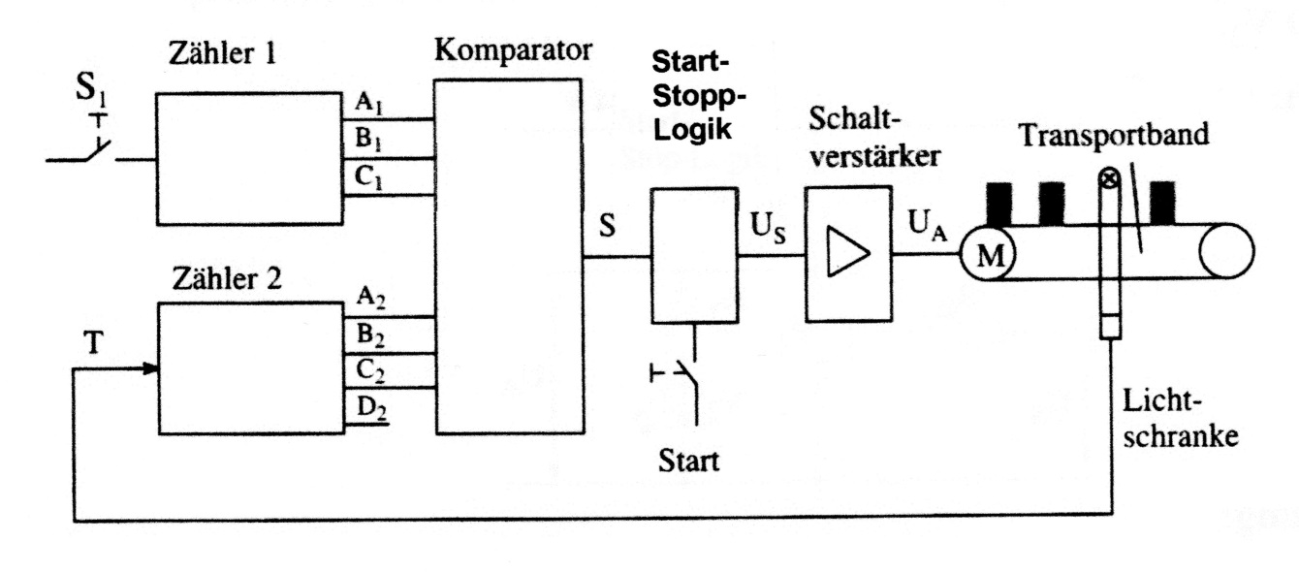
Abb. 1: Transportband

Mit dem (entprellten) Schalter S₁ wird eine Auswahlziffer in den Zähler 1 eingegeben und das Transportband gestartet. Über eine Lichtschranke werden die vorbeilaufenden Geräte mit dem Zähler 2 gezählt. Beide Zahlen werden einem Komparator zugeführt. Das ausgewählte Gerät kann überprüft werden, wenn die Auswahl- und Zählziffer übereinstimmen. Das Transportband wird nach dem Prüfvorgang über eine Start-Stopp-Logik wieder gestartet. Das Stoppsignal U_{S} wird von einem Schaltverstärker auf die Spannung U_{A} angehoben und von einer LED angezeigt.

Aufgabe 1: Aufbau und Arbeitsweise eines Asynchronzahlers am Beispiel des Zählers 2

  - Entwerfen und zeichnen Sie einen Asynchronzähler mit geeigneten Flipflops Ihrer Wahl, der von 0 bis 9 zählt.
  - Überprüfen Sie die Arbeitsweise des Asynchronzählers, indem Sie für 10 Takte den Signalverlauf für die Ausgänge des Zählers 2 zeichnen.

Aufgabe 2: Funktionsweise eines Schaltverstärkers

Zum Stopp des Transportbandes wird die Spannung U_{A}= 12 V benötigt. Der Transportbandstopp wird durch die LED V₂ angezeigt.
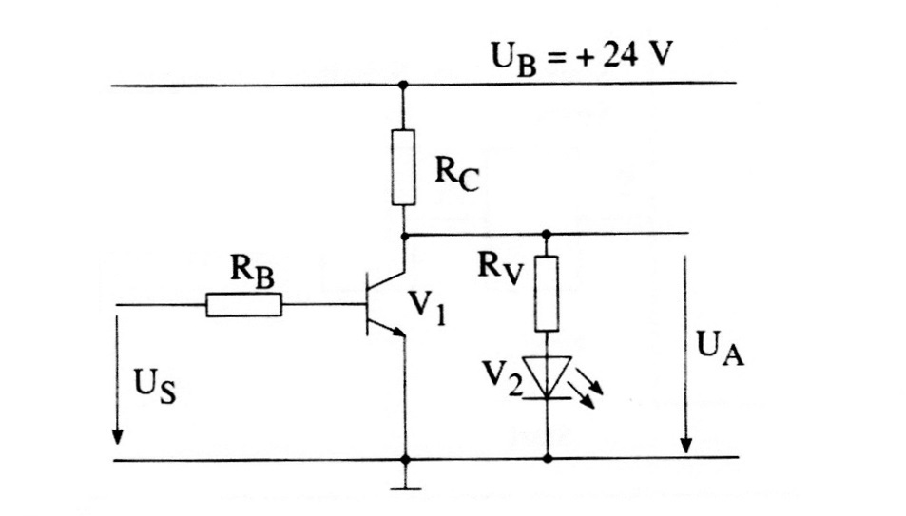
Abb. 2: Schaltverstärker

Eingangsspannung: U_{SHigh}= 4,8 V; U_{SLow}= 0 V
Daten des Transistors: U_{BE}= 0,68 V; U_{CEsat}= 0,2 V; B= 120
Daten der LED: U_{F}= 2,2 V; I_{F}= 24,5 mA; I_{R}= 0 A

  - Dimensionieren Sie die Widerstände R_{C} und R_{V}.
  - Berechnen Sie den Basisvorwiderstand bei einem Übersteuerungsfaktor von 1,8.

Materialien
- Taschenrechner
- Nachschlagewerk

Einordnung in den Fachlehrplan

Kompetenzschwerpunkte:
- logische Baugruppen zur Informationsverarbeitung auswählen
- Schaltungen für ausgewählte Bauelemente entwickeln
zu entwickelnde Schlüsselkompetenzen:
- Fachbegriffe anwenden
- übertragenen Aufgaben selbstständig vorbereiten, realisieren und bewerten
- Kreativitäts- und Lerntechniken anwenden
zu entwickelnde fachspezifische Kompetenzen:
- logische Schaltungen zur Verarbeitung von Informationen realisieren
- Verhalten von Signalen in logischen Baugruppen für die Informationsverarbeitung untersuchen
- Funktion von Bauelementen durch Untersuchen von Baugruppen ermitteln
- lineare und nichtlineare Bauelemente zur Lösung technischer Problemstellungen schaltungstechnisch verknüpfen
Bezug zu grundlegenden Wissensbeständen:
- Speicher als Grundelemente digitaler Systeme
- Schaltwerke (Zähler)
- Elektronische Bauelemente (Transistor)

Anregungen und Hinweise zum unterrichtlichen Einsatz
Die Schülerinnen und Schüler überprüfen, ob die ausgewählten Flipflops für die Lösung der Aufgabe geeignet sind.
Die Arbeitszeit für die Lösung der niveaubestimmenden Aufgabe beträgt ca. eine Unterrichtsstunde.
Die niveaubestimmende Aufgabe kann auch als Lernerfolgskontrolle nach der Behandlung des Kompetenzschwerpunktes verwendet werden.
Die Aufgabe kann durch Verwendung entsprechender Labortechnik experimentell realisiert, untersucht und diskutiert werden.

Erwarteter Stand der Kompetenzentwicklung

Aufgabe | erwartete Schülerleistung | prozent.  Anteil
1.1  1.2 | Die Schülerinnen und Schüler können:  - Bauelemente auswählen,  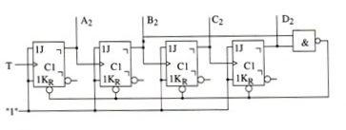  - eine Schaltung entwerfen und fachgerecht zeichnen,  - die Arbeitsweise der Schaltung überprüfen.  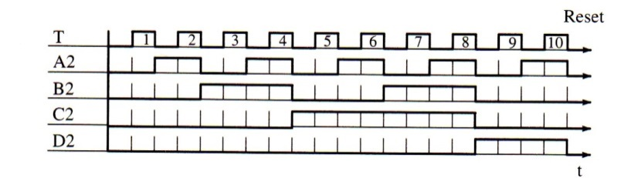 | 70 %  10 %
2.1  2.2 | Die Schülerinnen und Schüler können:  - Bauelemente dimensionieren,  $${ R}_{V}=\frac{U_{A}-U_{F}}{I_{F}}=\frac{12V-2,2V}{24,5mA}=400\text{Ω}$$  $${ R}_{C}=\frac{U_{B}-U_{F}}{I_{F}}=\frac{24V-12V}{24,5mA}=490\text{Ω}$$  - Bauelemente berechnen.  $$I_{C}=\frac{U_{B}-U_{CEsat}}{R_{C}}=\frac{24V-0,2V}{490\text{Ω}}=48,6mA$$  $$I_{B}=\frac{{ü*I}_{C}}{B}=\frac{1,8*48,6mA}{120}=0,73mA$$  $${ R}_{B}=\frac{U_{SHigh}-U_{BE}}{I_{B}}=\frac{4,8V-0,68V}{0,73mA}=5,65k\text{Ω}$$ | 10 %  10 %

